实验一 Keil软件应用及汇编语言程序设计
1.实验目的
（1）掌握Keil软件的使用方法及常用菜单的功能和用法；
（2）掌握汇编语言源程序中顺序结构和循环结构程序的特点和基本编程方法。
2.实验设备
计算机、Keil μVision软件。
3.实验内容
（1）利用加法指令计算2字节数据9878H与8934H的和，且将和存于内部RAM的35H～37H单元（ 低字节在35H，高字节在37H）。
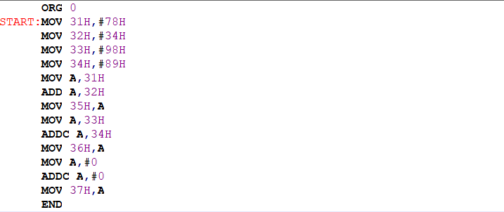

（2）累加器A中有一个无符号十六进制数0FDH，编写汇编语言源程序实现将该十六进制数转换为3位BCD码，并将BCD码的百位、十位和个位分别存放在内部RAM的30H、31H和32H单元。
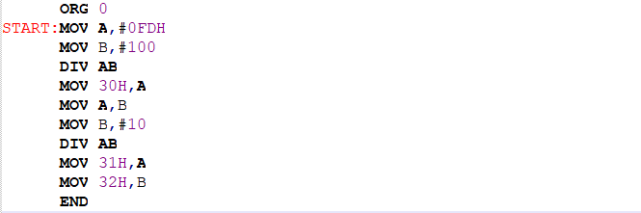

（3）统计从内部RAM 30H开始的20个数据中正数（包括0）和负数的个数，并将统计的正数和负数的个数分别存放于内部RAM的50H和51H单元。
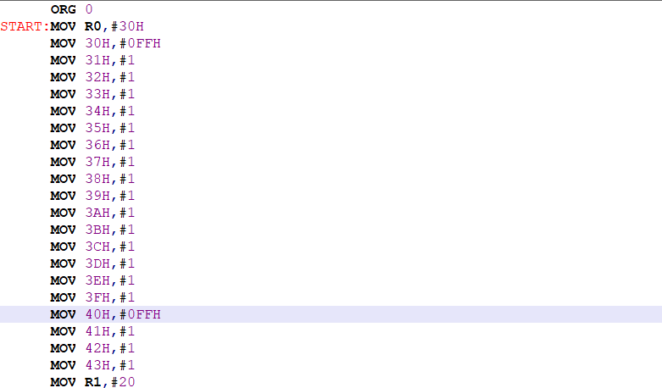
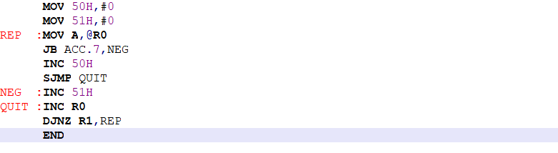

4.实验提示
（1）在运行程序前应该先查看程序中所提到的单元中是否有要参加运算的数据，如果没有，则需先对该单元赋值，同时查看要保存结果单元中的原始数据，以确定最后所得到的结果是否保存在程序要求的单元中。
（2）在Memory window（存储器窗口）下，通过在“Address”后的编辑框内输入“字母：数字”，即可显示相应单元的值。其中字母D、X和C分别代表直接寻址的片内RAM、外部RAM和ROM。输入的数字表示从第几单元开始显示存储器中的值。

5．观察与分析
（1）实验内容 1 运行后内部 RAM 的（37H）＝ 01 ，（36H）＝ 21 ，（35H）＝ AC 。检验运行得到的结果是否正确。
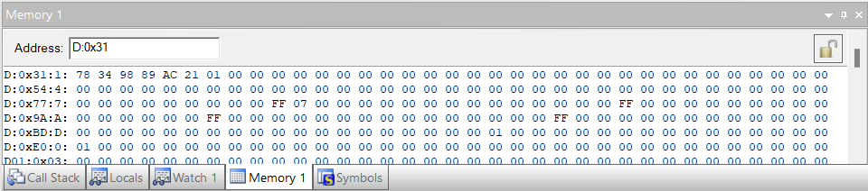
（2）实验内容 2 运行后内部 RAM 的（32H）＝ 03 ，（31H）＝ 05 ，（30H）＝ 02 。检验运行得到的结果是否正确。
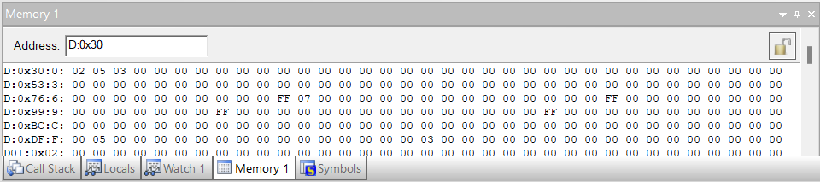

（3）根据自己对内部RAM从30H开始20个单元的赋值情况，检验程序运行后的结果是否正确。如果出现错误，分析出错的原因，直至结果正确。
（代码中对20个单元赋值18个1和2个-1，故结果为12H和2H）
